
МИНОБРНАУКИ РОССИИ
Федеральное государственное бюджетное образовательное учреждение
высшего образования
«МИРЭА − Российский технологический университет»
РТУ МИРЭА
Институт информационных технологий (ИИТ)
Кафедра цифровой трансформации (ЦТ)

ОТЧЕТ ПО ПРАКТИЧЕСКОЙ РАБОТЕ №7
Тема:
ОСНОВЫ SQL В POSTGRESQL
по дисциплине «Проектирование баз данных»

Студент группы ИНБО-01-17 | ИКБО-50-23. Астахов С.П.. | (подпись)
Преподаватель | Копылова Я. А. | (подпись)

Москва 2025 г.

Содержание
1. Цели и задача 3
2. Выполнение практической работы 4
2.1 Установка ПО 4
2.2 Генерация запроса 5
2.3 Создание БД по SQL коду 6
3. Вывод 14

1. Цели и задача
Цель: сформировать навык по созданию БД и заполнению таблиц с помощью Postgres.
Постановка задачи:
- Установить PostgresSQL;
- Установить Dbeaver;
- Сгенерировать запросы CREATE TABLE по Практической работе №6. Показать скриншотами;
- Заполнить созданные таблицы с помощью запроса INSERT INTO;
- Вывести на экран все таблицы SELECT * FROM Table1.
Студентческий номер: 23И0641
Код схемы: 45uz
Хост для подключения: 7bd8a-rw.db.pub.dbaas.postgrespro.ru(порт: 5432)
База данных: dbstud
Пароль: 5$&VK$%##W

2. Выполнение практической работы

2.1 Установка ПО
В рамках практической работы установим PostgreSQL и DBeaver. На официальном сайте PostgreSQL — https://www.postgresql.org/download/ можно скачать сам PostgreSQL и его компоненты, например, визуальную версию – pyAdmin. После закачивания у нас появится новая программа(рис.1):
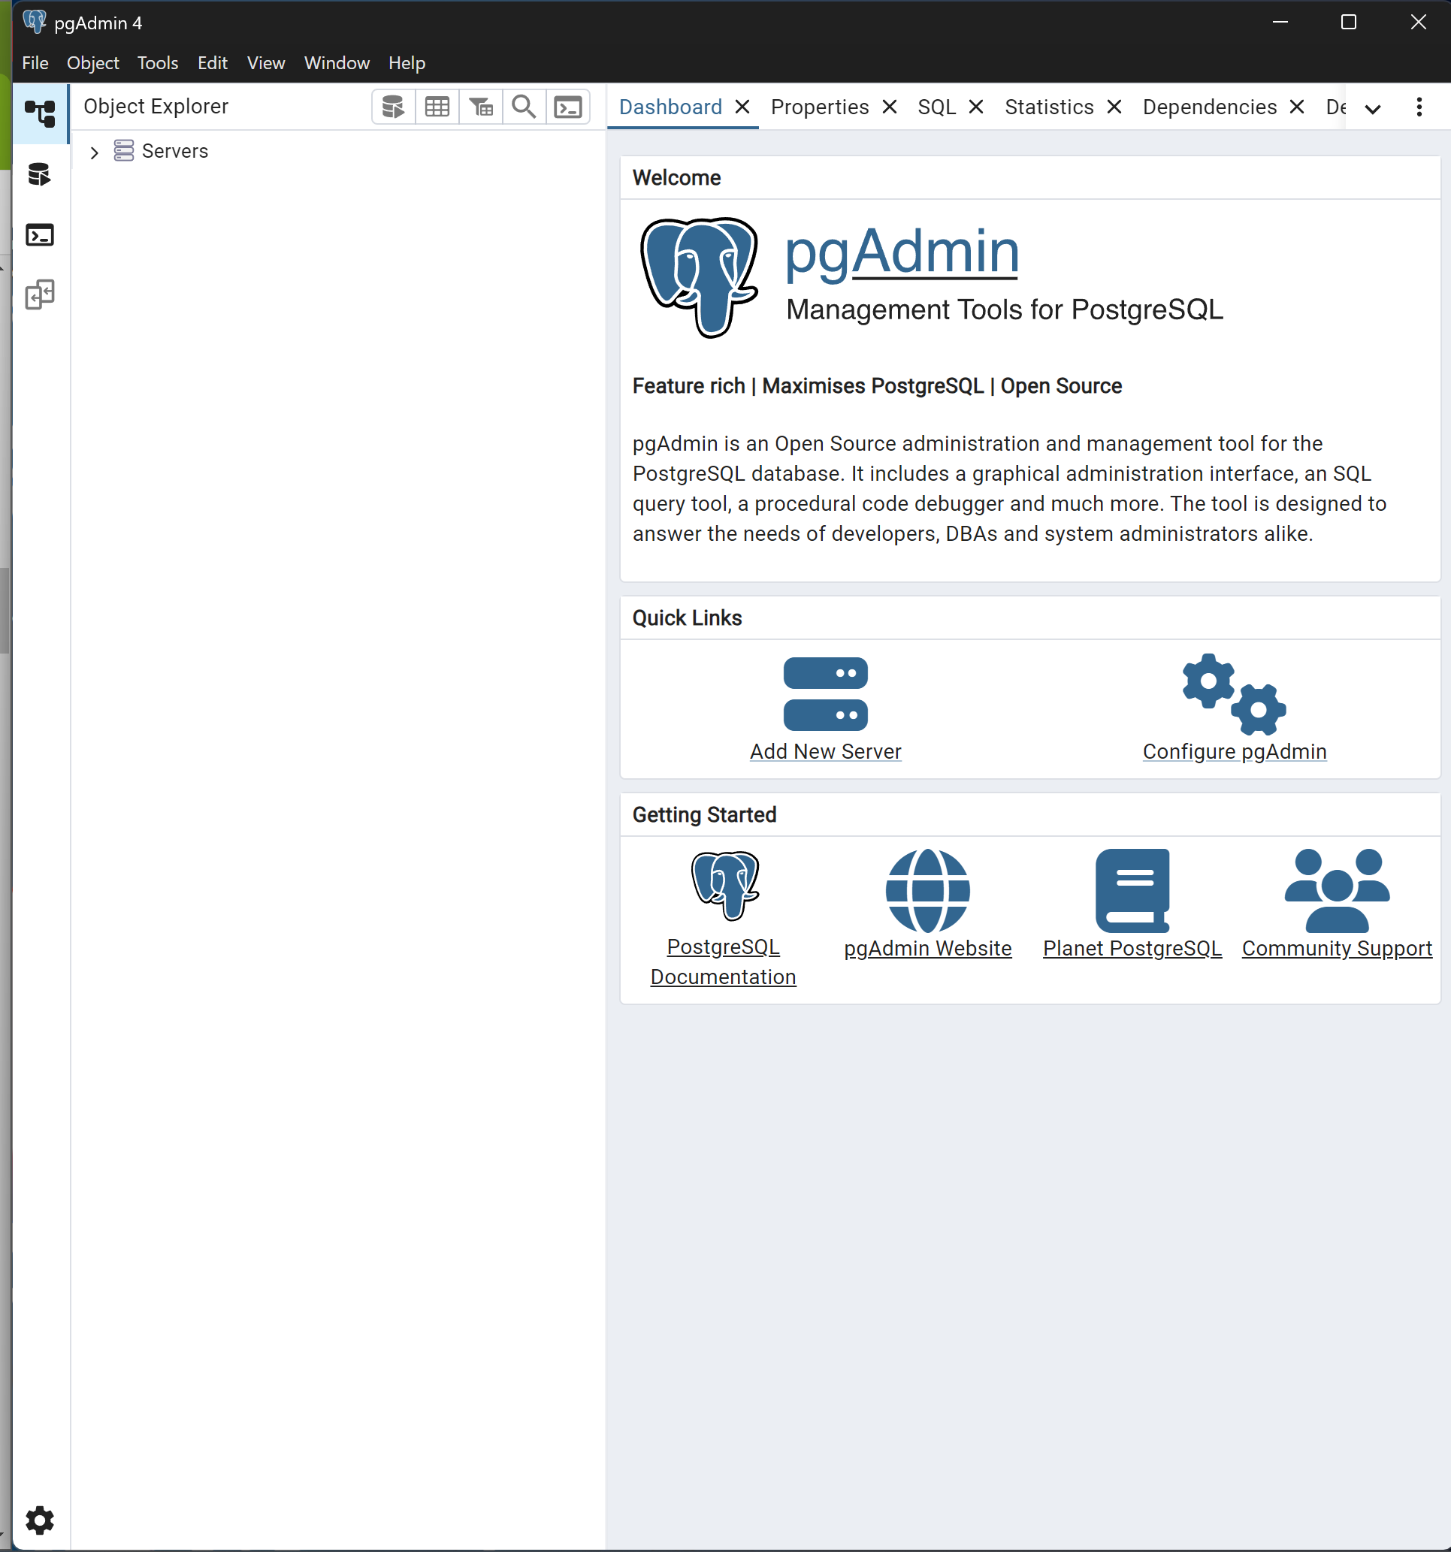
Рисунок 1 – pyAdmin компонент PostgreSQL
Для установки Dbeaver, перейдем на официальный его сайт — https://dbeaver.io/download/ и выберем установщик «Windows(installer)»(рис. 2):
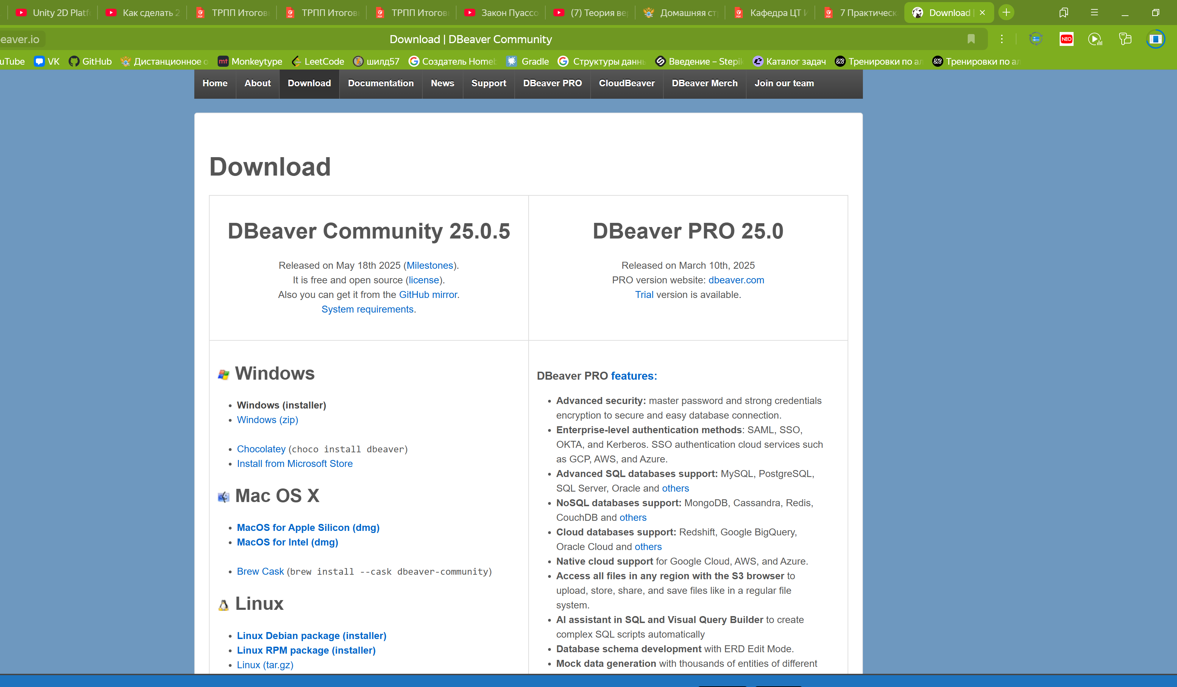
Рисунок 2 – официальный сайт установки Dbeaver

2.2 Генерация запроса
После установки нужного ПО, на сайте ChartDB сгенерируем запрос на получения кода базы данных из 6 практической работы в формате Generic (рис. 3):
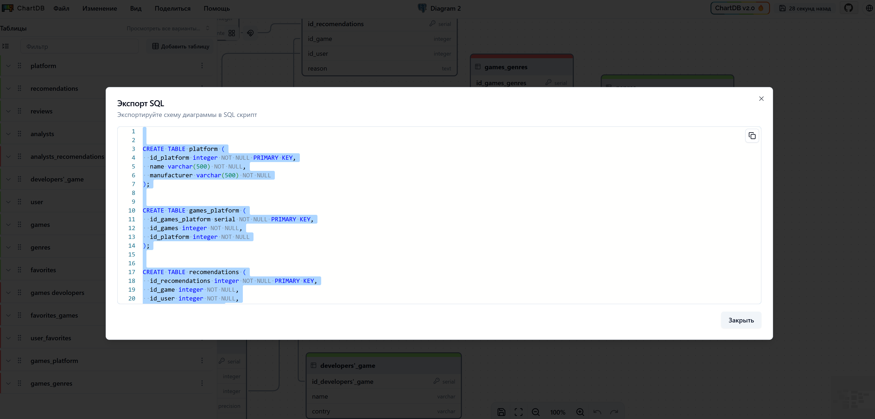
Рисунок 3 – Экспорт SQL кода

2.3 Создание БД по SQL коду и таблиц
Получим код и слегка переделаем его для коректности:
CREATE TABLE genres (
id_genres serial NOT NULL PRIMARY KEY,
name varchar(80) NOT NULL
);

CREATE TABLE developers_game (
id_developers_game serial NOT NULL PRIMARY KEY,
name varchar(80) NOT NULL,
country varchar(80) NOT NULL
);

CREATE TABLE platform (
id_platform serial NOT NULL PRIMARY KEY,
name varchar(50) NOT NULL,
manufacturer varchar(80) NOT NULL
);

CREATE TABLE user_ (
id_user serial NOT NULL PRIMARY KEY,
name varchar(60) NOT NULL,
surname varchar(60) NOT NULL,
search_queries varchar(500) NOT NULL,
email varchar(80) NOT NULL,
date_registration date NOT NULL
);

CREATE TABLE games (
id_game serial NOT NULL PRIMARY KEY,
id_developer integer NOT NULL,
id_genres integer NOT NULL,
name varchar(350) NOT NULL,
release_date date NOT NULL,
ranking float8 NOT NULL
);

CREATE TABLE games_platform (
id_games_platform serial NOT NULL PRIMARY KEY,
id_games integer NOT NULL,
id_platform integer NOT NULL
);

CREATE TABLE favorites (
id_favorites serial NOT NULL PRIMARY KEY,
age_of_the_duplicate date NOT NULL
);

CREATE TABLE reviews (
id_review serial NOT NULL PRIMARY KEY,
id_user integer NOT NULL,
id_game integer NOT NULL,
ranking float8 NOT NULL,
text_ranking text NOT NULL,
date date NOT NULL
);

CREATE TABLE user_favorites (
id_user_favorites serial NOT NULL PRIMARY KEY,
id_user integer NOT NULL,
id_favorites integer NOT NULL
);

CREATE TABLE games_genres (
id_games_genres serial NOT NULL PRIMARY KEY,
id_games integer NOT NULL,
id_genres integer NOT NULL
);

CREATE TABLE recommendations (
id_recommendations serial NOT NULL PRIMARY KEY,
id_game integer NOT NULL,
id_user integer NOT NULL,
reason text NOT NULL
);

CREATE TABLE analysts (
id_analyst serial NOT NULL PRIMARY KEY,
name varchar(80) NOT NULL,
role varchar(100) NOT NULL
);

CREATE TABLE analysts_recommendations (
id_analysts_recommendations serial NOT NULL PRIMARY KEY,
id_analysts integer NOT NULL,
id_recommendations integer NOT NULL
);

CREATE TABLE favorites_games (
id_favorites_games serial NOT NULL PRIMARY KEY,
id_favorites integer NOT NULL,
id_games integer NOT NULL
);

CREATE TABLE games_developers (
id_games_developers serial NOT NULL PRIMARY KEY,
id_games integer NOT NULL,
id_developers integer NOT NULL
);

ALTER TABLE games ADD CONSTRAINT games_id_genres_fk FOREIGN KEY (id_genres) REFERENCES genres(id_genres);
ALTER TABLE games ADD CONSTRAINT games_id_developer_fk FOREIGN KEY (id_developer) REFERENCES developers_game(id_developers_game);

ALTER TABLE games_platform ADD CONSTRAINT games_platform_id_games_fk FOREIGN KEY (id_games) REFERENCES games(id_game);
ALTER TABLE games_platform ADD CONSTRAINT games_platform_id_platform_fk FOREIGN KEY (id_platform) REFERENCES platform(id_platform);

ALTER TABLE reviews ADD CONSTRAINT reviews_id_game_fk FOREIGN KEY (id_game) REFERENCES games(id_game);
ALTER TABLE reviews ADD CONSTRAINT reviews_id_user_fk FOREIGN KEY (id_user) REFERENCES user_(id_user);

ALTER TABLE user_favorites ADD CONSTRAINT user_favorites_id_user_fk FOREIGN KEY (id_user) REFERENCES user_(id_user);
ALTER TABLE user_favorites ADD CONSTRAINT user_favorites_id_favorites_fk FOREIGN KEY (id_favorites) REFERENCES favorites(id_favorites);

ALTER TABLE games_genres ADD CONSTRAINT games_genres_id_games_fk FOREIGN KEY (id_games) REFERENCES games(id_game);
ALTER TABLE games_genres ADD CONSTRAINT games_genres_id_genres_fk FOREIGN KEY (id_genres) REFERENCES genres(id_genres);

ALTER TABLE recommendations ADD CONSTRAINT recommendations_id_game_fk FOREIGN KEY (id_game) REFERENCES games(id_game);
ALTER TABLE recommendations ADD CONSTRAINT recommendations_id_user_fk FOREIGN KEY (id_user) REFERENCES user_(id_user);

ALTER TABLE favorites_games ADD CONSTRAINT favorites_games_id_favorites_fk FOREIGN KEY (id_favorites) REFERENCES favorites(id_favorites);
ALTER TABLE favorites_games ADD CONSTRAINT favorites_games_id_games_fk FOREIGN KEY (id_games) REFERENCES games(id_game);

ALTER TABLE games_developers ADD CONSTRAINT games_developers_id_games_fk FOREIGN KEY (id_games) REFERENCES games(id_game);
ALTER TABLE games_developers ADD CONSTRAINT games_developers_id_developers_fk FOREIGN KEY (id_developers) REFERENCES developers_game(id_developers_game);

ALTER TABLE analysts_recommendations ADD CONSTRAINT analysts_recommendations_id_analysts_fk FOREIGN KEY (id_analysts) REFERENCES analysts(id_analyst);
ALTER TABLE analysts_recommendations ADD CONSTRAINT analysts_recommendations_id_recommendations_fk FOREIGN KEY (id_recommendations) REFERENCES recommendations(id_recommendations);

Далее мы зайдем в DBeaver и создадим новое соединение. Выберем новым типом соединения PostgreSQL (рис. 4):
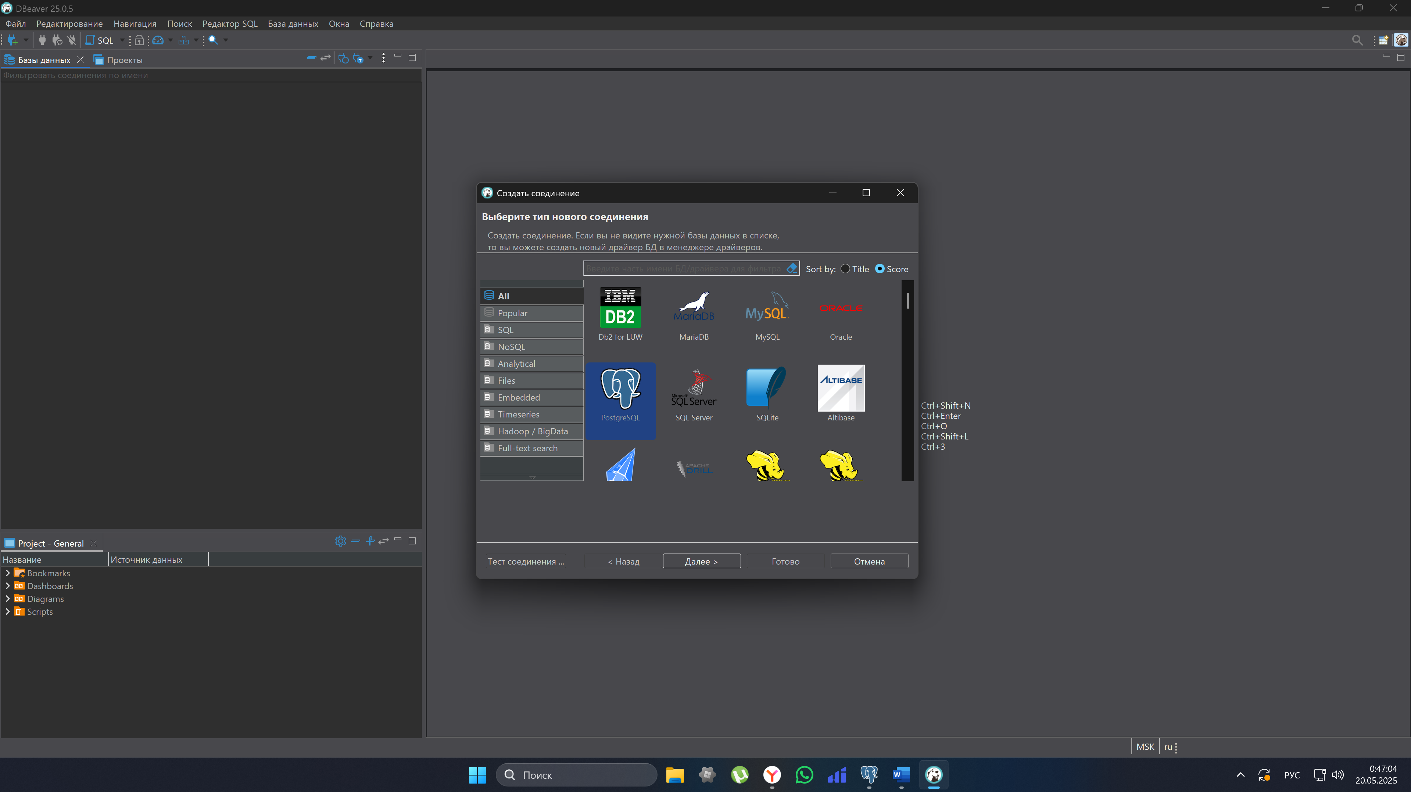
Рисунок 4 – Новое соединение PostgreSQL
Далее нас попросят ввести хост, базу данных и личный пароль для продолжения (рис. 5):
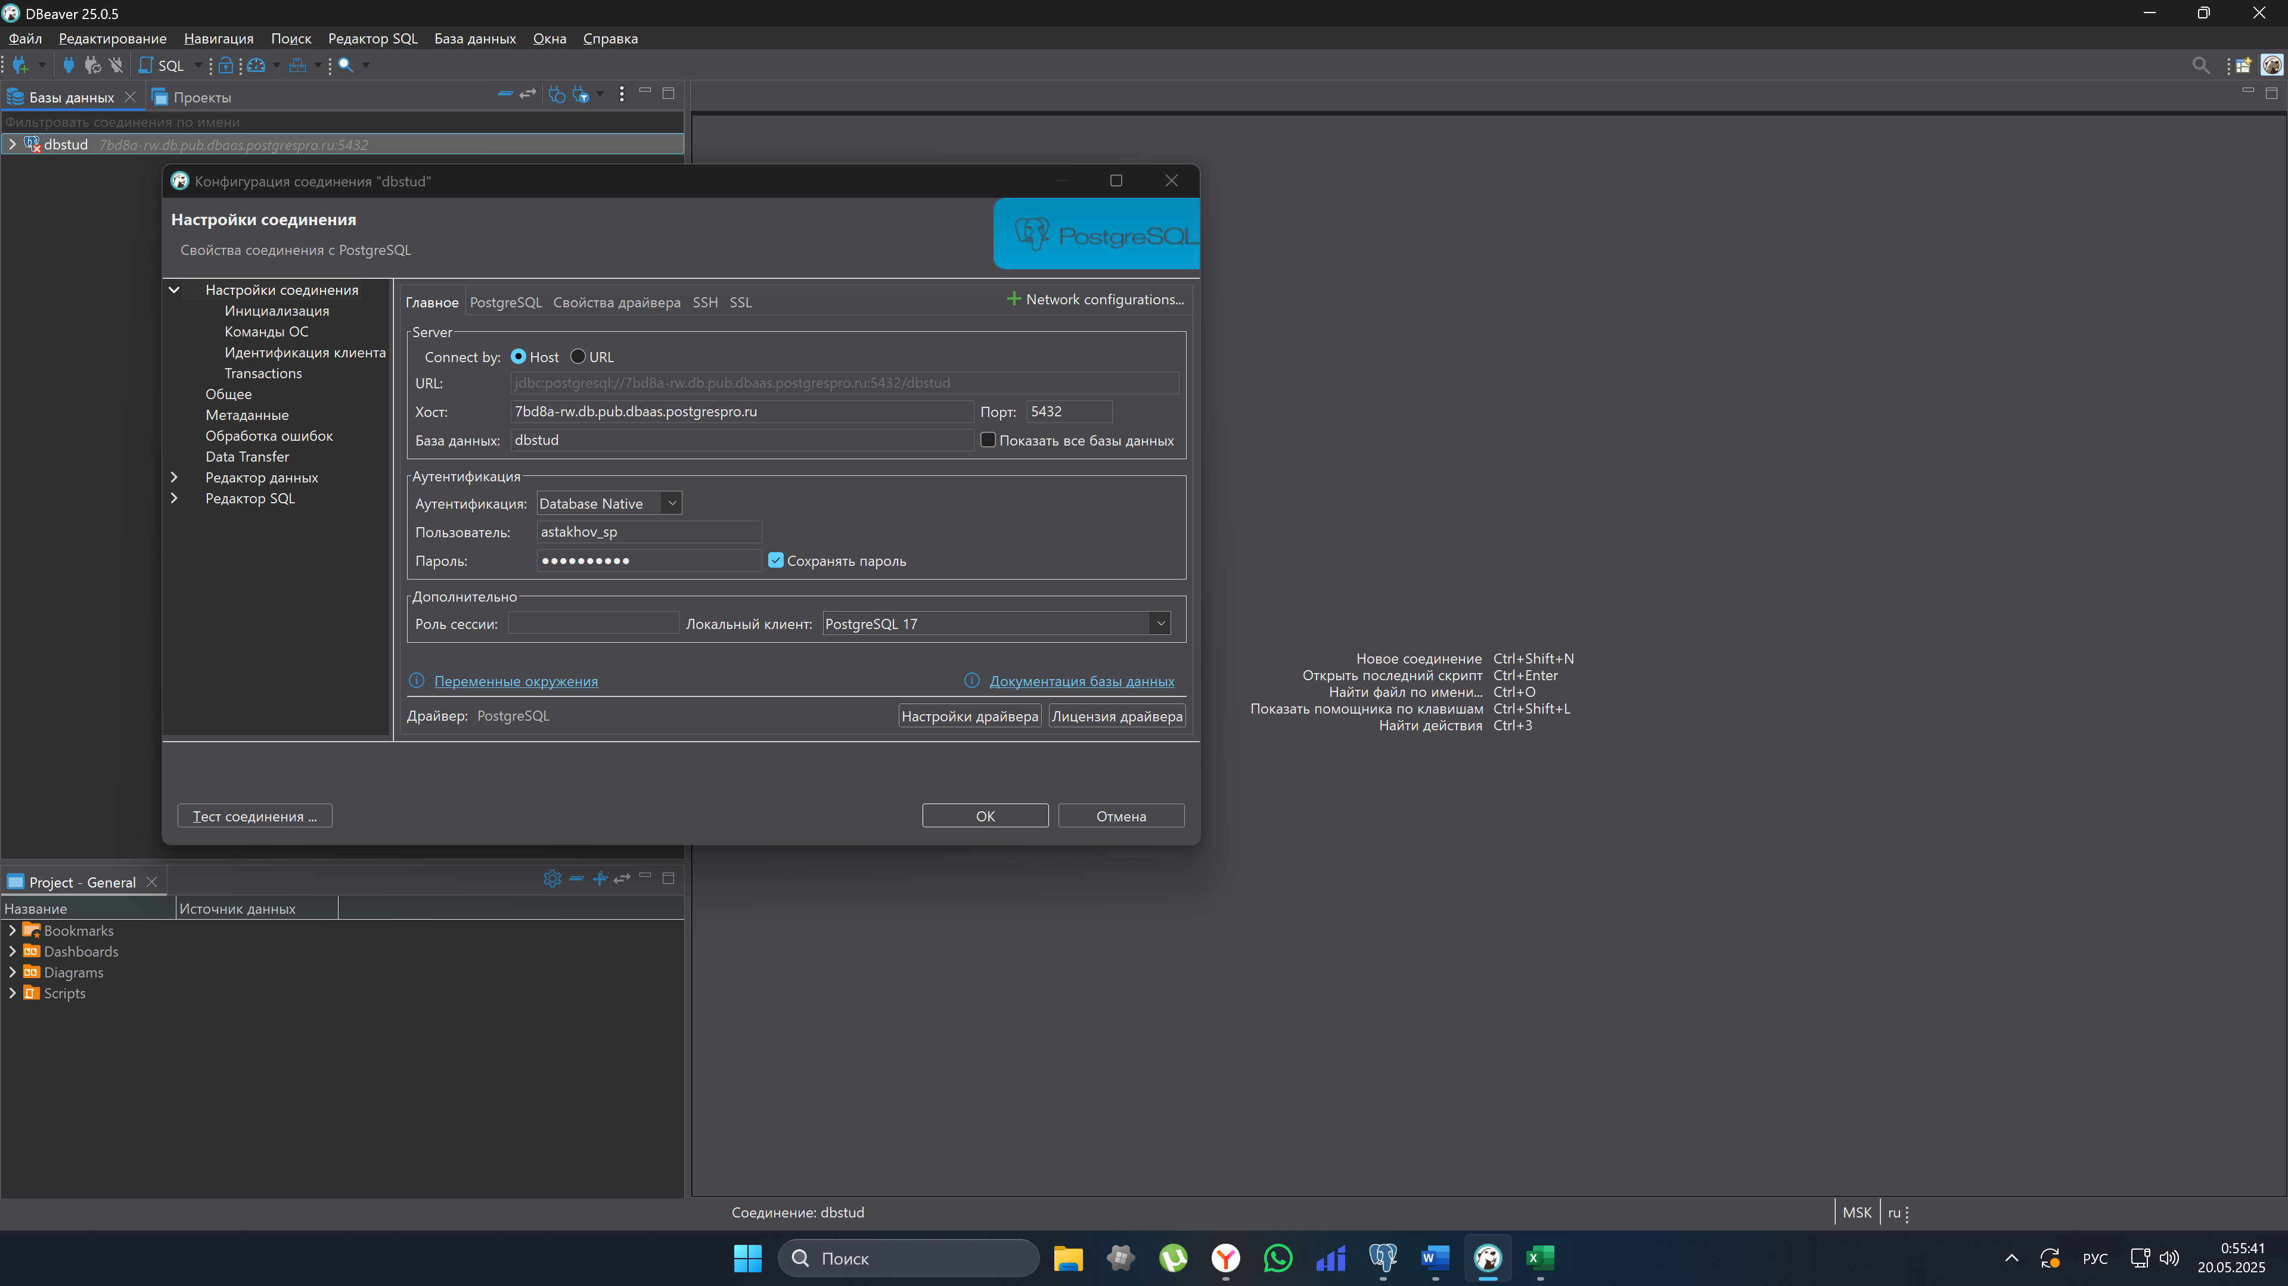
Рисунок 5 – Ввод данных в DBeaver для настройки соединения
И еще установим драйверы (рис. 6):
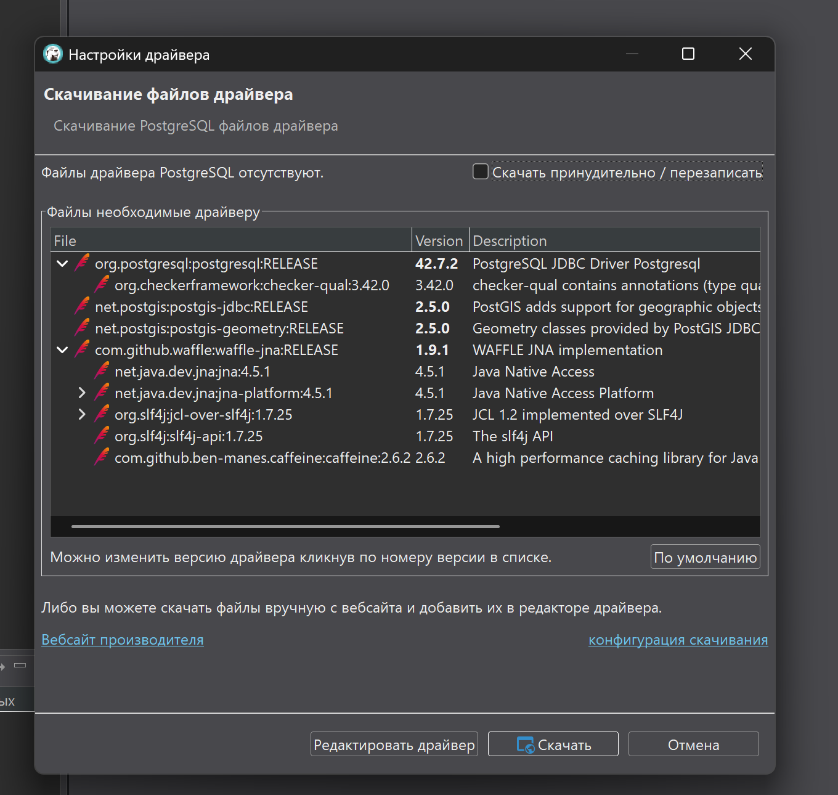
Рисунок 6 – Скачка Драйверов
Теперь у нас есть созданная пустая база данных. Чтоб ее заполнить, мы воспользуемся автоматическим созданием таблиц в редакторе SQL при помощи контекстного меню базы данных. В открывшимся окне редактирования SQL скриптов необходимо вставить ранее выгруженный из ChartDB отредактированный код (рис. 7):
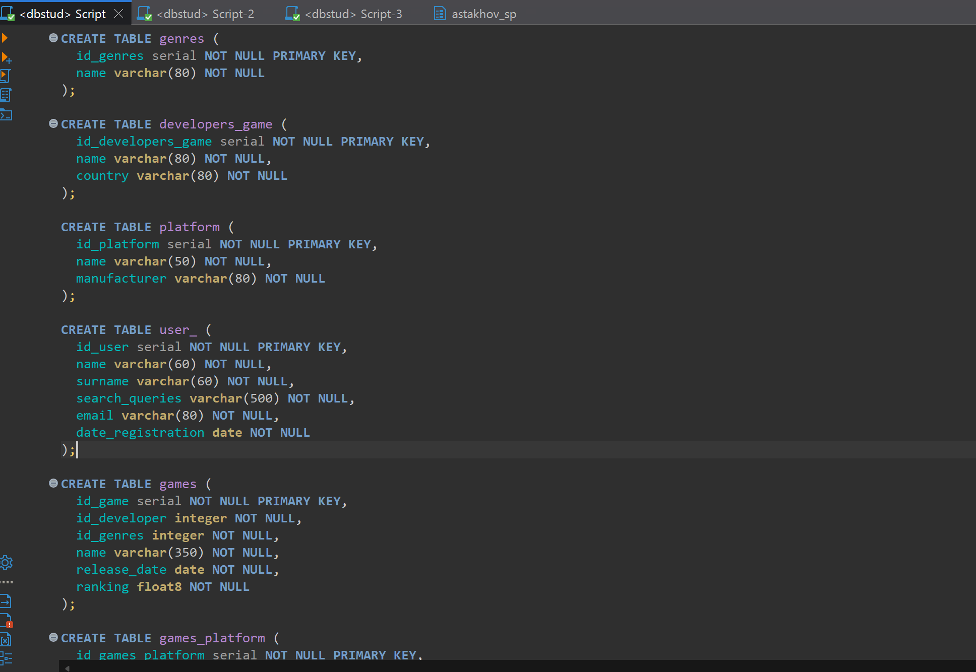
Рисунок 7 - Запросы для создания таблиц
И так, после исполнения SQL скрипта, мы получим базу данных, заполненную таблицами, которые мы описывали в прошлых практиках. База данных студента будет выглядеть так:

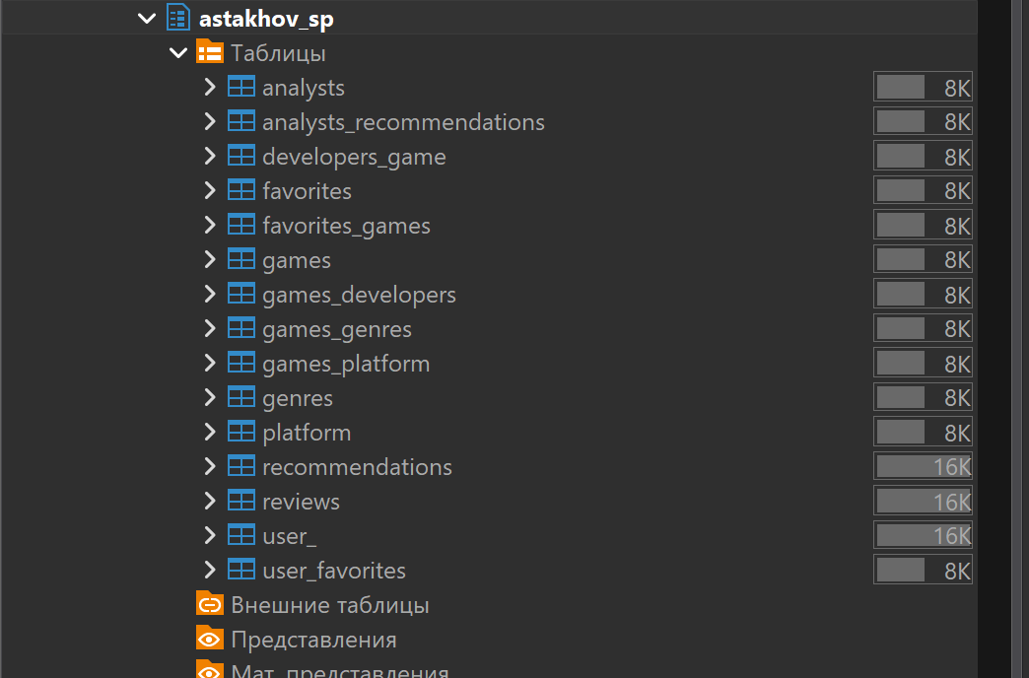
Рисунок 8 - Отображение созданных таблиц
Вывод диаграммы:
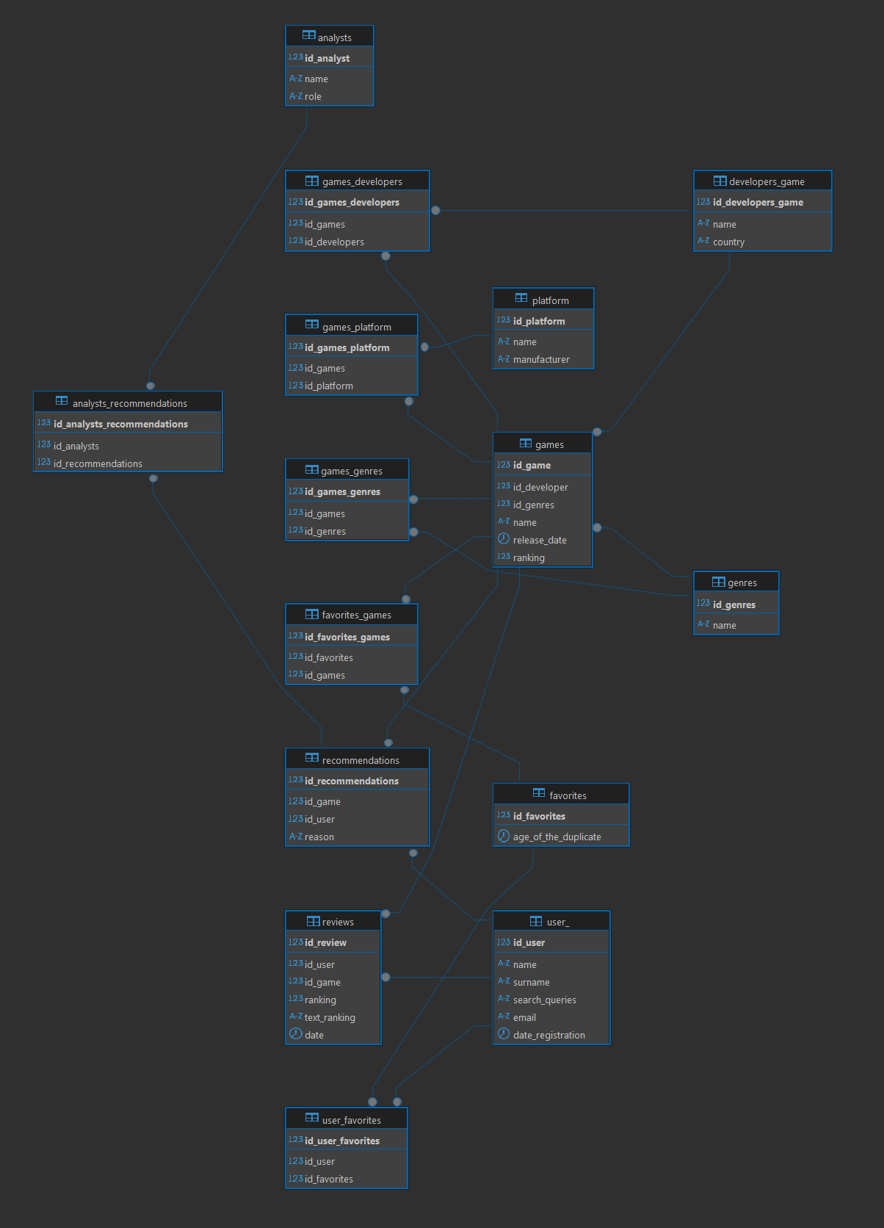
Рисунок 9 – Структура диаграммы

2.4 Заполнение таблиц
Далее необходимо заполнить созданные таблицы. Создадим новый редактор SQL так же, как это делалось ранее. В созданном редакторе необходимо написать команды для заполнения таблиц. Заполним таблицы с помощью данного шаблона команды:
insert into <название таблицы> (<имена столбцов через запятую>) values (<значение для заполнения столбцов в том же порядке, что и имена столбцов>);
Таким образом, заполним таблицы (рис. 9):
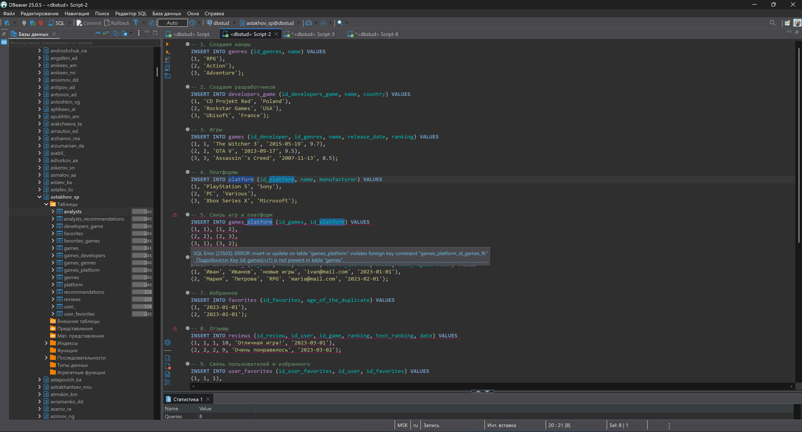
Рисунок 10 - Заполнение таблиц

2.5 Вывод данных в таблице
Наконец, для просмотра заполненных таблиц необходимо создать еще один редактор SQL. Для вывода данных из таблицы используется команда SELECT, обладающая большой гибкостью при использовании. Шаблон команды:
SELECT <Список столбцов через запятую> FROM <Имя таблицы>;
Получим:
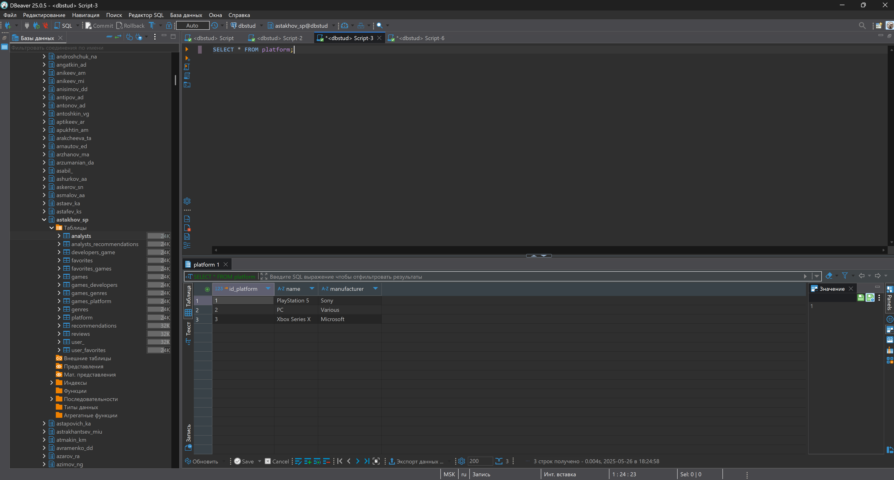
Рисунок 11 - Вывод данных в таблице

3. Вывод
В ходе практической работы, мы сумели скачать программное обеспечение для работы с PostgreSQL, создали базу данных, таблицы в ней, а также поработали с вводом и выводом значений этих таблиц.

